

Universidad de Guayaquil
Facultad de Ingeniería Química
Carrera de Ingeniería Química
Matemáticas
Tema:
Ecuaciones Homogéneas
Estudiante: Emilia Valeska Vásquez Tapuy
Semestre: 3ro Paralelo: A
Docente: Ing. Manuel Fiallos
2015-2016
$$1. \left(x-ylny+ylnx\right)dx+x \left(lny+lnx\right)dy=0$$
$Reemplazar las variables en la ecuacion inicial y=vx$;$dyv dx+x dv$$$\left(x-v x\ln{v x}+vx \ln{x}\right)dx+x\left(\ln{v}x-\ln{x}\right)\left(xdv+vdx\right)=0$$
$$x\left(1-v\ln{v}x+v lnx\right)dx +x\left(lnxv-lnx\right)\left(xdv+vdx\right)=0$$
$$Se elimina terminos semejantes destruyendo parentesis:$$
$dx- v\ln{v}x dx+v\ln{x}dx +(\ln{x} v-\ln{x})(xdv+v dx)=0$
$dx- v\ln{v}x dx+v\ln{x}dx + x\ln{xv}dv+v \ln{vx}dx-x\ln{x}dv-v\ln{x}dx=0$
$dx+x\ln{vx}dv-x\ln{x} dv=0$
Factorizar los términos según dx y du
$$dx+xdu\left(lnux-lnx\right)=0$$
Colocar los términos en orden e integrar
$$\frac{dx}{x}+dv\left(lnx+\ln{v}-lnx\right)=0$$
$$\int{\frac{dx}{x}}+\int{\ln{v}dv}=0$$
$$u=lnv$$
$$du=dv/v$$
$$dw=dv$$
$$w=v$$
$$lnx+v lnv-v=C$$
$$lnx+vln v=C+v$$
Dividimos los términos con x:
$$lnx+\frac{y}{x}(\ln{\frac{y}{x})}=C+\frac{y}{x}$$
$$lnx+\frac{y}{x}lny-\frac{y}{x}lnx=\frac{Cx+y}{x}$$
$xlnx+ylny-ylnx=Cx+y$-> Factorizar términos semejantes
Respuesta: $\left(x-y\right)lnx+ylny=Cx+y$
Grafica de la EDO en GeoGebra
- Colocar en entrada que se encuentra en la parte inferior campo direccional para ingresar la ecuación diferencial
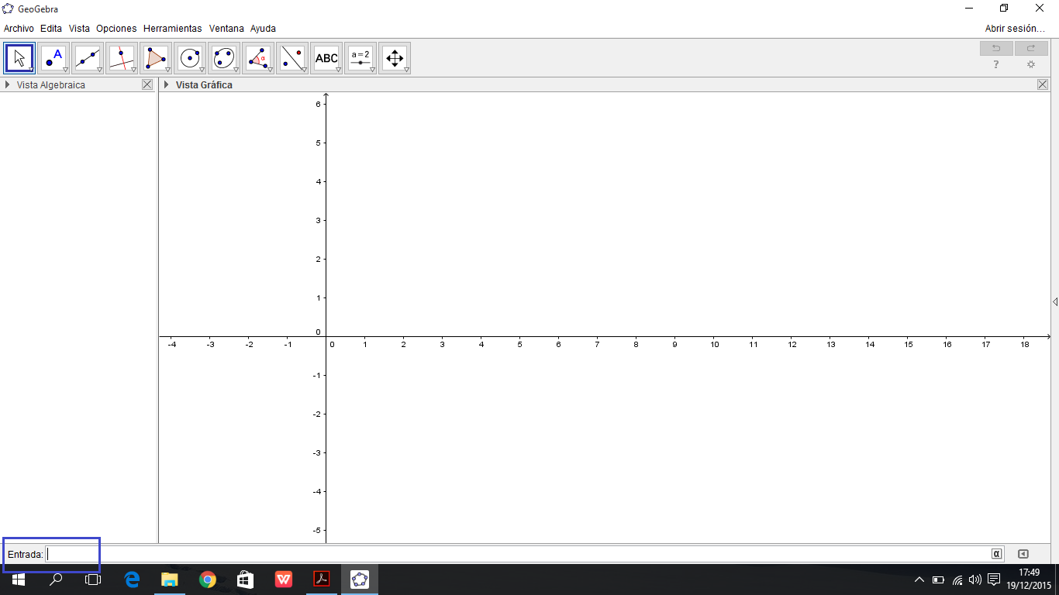

- Se escribe la ecuación diferencial en función de x,y y se obtiene la gráfica de la ecuación diferencial

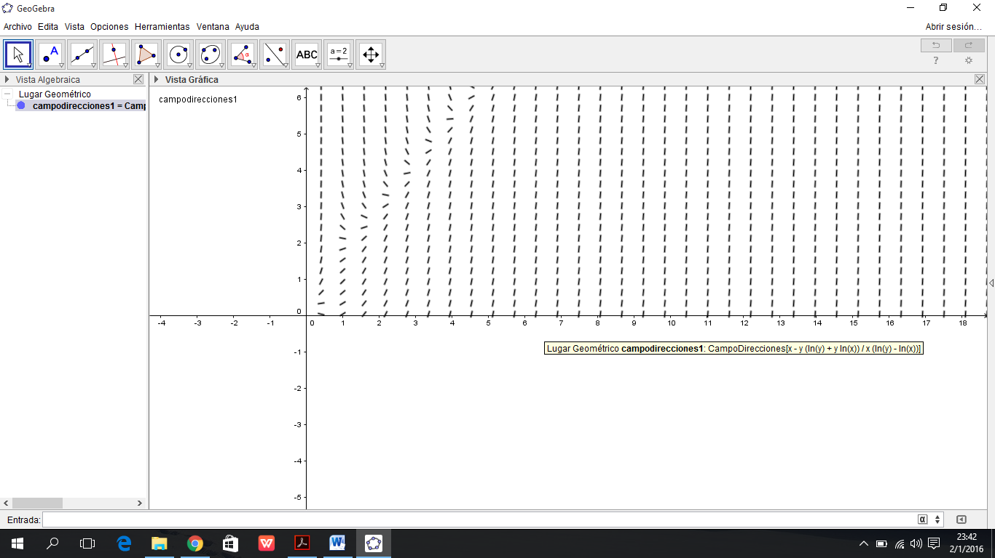

Y
$$2.\left[x-y Arctan \left(\frac{y}{x}\right)\right]dx+x Arctan \left(\frac{y}{x}\right)dy=0$$
Reemplazar las variables en la ecuación inicial $y=ux$ , $dy=udx+xdu$
$$[x-ux arctan(\frac{ux}{x})] dx + xarctan (\frac{ux}{x})dy=0$$
Factorizar la variable x:
$$x \left[1-u arctan \left(u\right)\right]dx+x arctan(u)(udx+xdu)=0$$
Eliminamos todos los términos semejantes e integrar
$$dx-u\arctan\left(u\right)dx+uarctan\left(u\right)dx+xarctan\left(u\right)du=0$$
$$\int{\frac{dx}{x}}+\int{\arctan\left(u\right)du}=0$$
$$w= arctang(u)$$
$$dv=dx$$
$$dw=\frac{du}{1+u^{2}}$$
$v= \int{dx}=x$
$$\int{\frac{dx}{x}}+u\arctan\left(u\right)-\int{\frac{u}{1+u^{2}}du}=0$$
$$lnx+u\arctan\left(u\right)-\frac{1}{2}\ln\left(1+u^{2}\right)=C$$
$$u\arctan\left(u\right)= -lnx+\frac{1}{2}\ln\left(1+u^{2}\right)+lnC$$
Dividimos para 2 entre todos los términos
$$2u\arctan\left(u\right)=-2lnx+\ln\left(1+u^{2}\right)+2lnC$$
Reemplazar “u”:
$$2\left(\frac{y}{x}\right)\arctan\left(\frac{y}{x}\right)=ln\left[\frac{c^{2}(1+u^{2})}{x^{2}} \right]$$
Colocar la variable “x” al otro lado de la ecuación
$$2y\arctan\left(\frac{y}{x}\right)=xln\left[\frac{c^{2}\left(1+\frac{y^{2}}{x^{2}}\right)}{x^{2}}\right]$$
$$2y\arctan\left(\frac{y}{x}\right)=xln\left[\frac{c^{2}\left(\frac{x^{2}+y^{2}}{x^{2}}\right)}{x^{2}}\right]$$
Respuesta: $2y\arctan\left(\frac{y}{x}\right)=xln\left[\frac{c^{2}(x^{2}+y^{2})}{x^{4}}\right]$

Grafica de la EDO en GeoGebra

- Colocar campo direccional en la entrada que se encuentra en la parte inferior para ingresar la ecuación diferencial

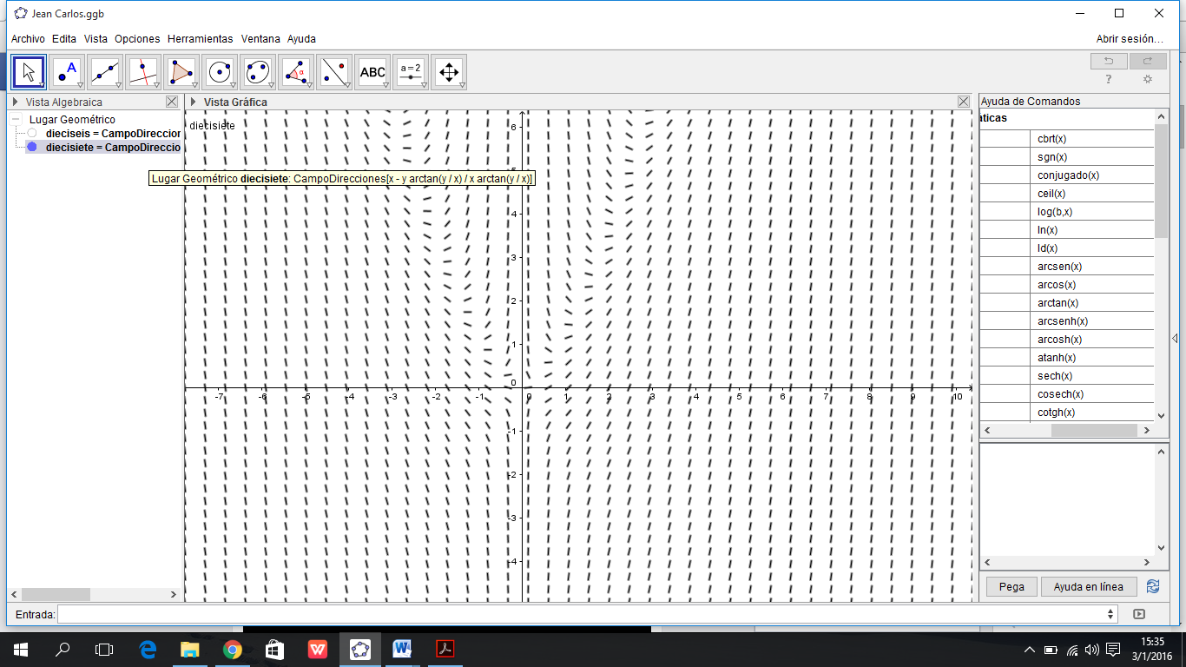
- A continuación se ingresa la ecuación diferencial en función de (x,y). Dar clic derecho en el campo y luego rescribir según la ecuación diferencial que se tiene y obtenemos la gráfica de ecuación diferencial homogénea

$$3. v\left(v^{2}+u^{2}\right)du+u\left(v^{2}-u^{2}\right)dv=0$$
Reemplazar una variable distinta la ecuación inicial: $v=zu ; dv=zdu+udz$
$$zu(z^{2}u^{2}+u^{2})du+u(z^{2}u^{2}-u^{2})(zdu+udz)=0$$
Eliminar términos semejantes:
$$zu^{3}(z^{2}+1)du+u^{3}(z^{2}-1)(zdu+udz)=0$$
$$z^{3}du+zdu+z^{3}du+z^{2}udz-zdu-udz=0$$
$$2z^{3}du+z^{2}udz-udz=0$$
Factorizar términos de dz y du e integrar:
$$2z^{3}du+\left(z^{2}-1\right)udz=0$$
$$\frac{2du}{u}+\frac{\left(z^{2}-1\right)dz}{z^{3}}=0$$
$$2\int{\frac{du}{u}}+\int{z^{-1}dz }-\int{z^{-3}dz}=0$$
$$2lnu+lnz+\frac{1}{2z^{2}}=C$$
Colocar los logaritmos naturales en la parte izquierda y lo restante en la parte derecha:
$$lnu^{2}+lnz=C-\frac{1}{2z^{2}}$$
Reemplazar los valores de “z”
$$lnu^{2}+\ln\left(\frac{v}{u}\right)=C-\frac{1}{2{\left(\frac{v}{u}\right)}^{2}}$$
$$lnu^{2}+lnv-lnu=C-\frac{u^{2}}{2v^{2}}$$
$$lnu+lnv=\frac{2v^{2}C-u^{2}}{2v^{2}}$$
Respuesta: $2v^{2}lnuv=2v^{2}C-u^{2}$

$$4. \left(y^{3}-4xy^{2}-2x^{3}\right)dx+x^{2}\left(2y+x\right)dy=0$$
Reemplazar las variable en la ecuación inicial: y=ux ; dy=udx+xdu
Procedemos a colocar el valor reemplazado:
$$u^{3} x^{3}-4u^{2}x^{3}-2x^{3})dx+(x^{2})(2ux+x)(udx+xdu)=0$$
Eliminar términos semejantes:
$$x^{3}\left(u^{3}-4u^{2}-2\right)dx+x^{3}\left(2u+1\right)\left(udx+xdu\right)=0$$
$$u^{3}dx-4u^{2}dx-2dx+2u^{2}dx+2uxdu+udx+xdu=0$$
Factorizar términos según dx y du e integrar:
$$dx\left(u^{3}-2u^{2}+u-2\right)+xdu\left(2u+1\right)=0$$
$$\int{\frac{dx}{x}}+\int{\frac{\left(2u+1\right)du}{(u-2)(u^{2}+1)}}=0$$
$$\frac{A}{u-2}+\frac{Bu+C}{u^{2}+1}=A\left(u^{2}+1\right)+(Bu+C)(u-2)$$
$$Au^{2}+A+Bu^{2}-2Bu+Cu-2C=2u+1$$
$$u^{2}\left(A+B\right)+u\left(-2B+C\right)+\left(A-2C\right)=2u+1$$
$$\begin{matrix} A & +B & 0 \\ 0 & -2B & +C \\ A & 0 & -2C\end{matrix}\begin{matrix}=0 (-1) \\ =2 (1) \\ =1 (1)\end{matrix}$$
$$\begin{matrix}-A & -B & 0 \\ 0 & -2B & +C \\ A & 0 & -2C\end{matrix}\begin{matrix}=0 \left(-1\right) \\ =2 \left(1\right) \\ =1 \left(1\right)\end{matrix}$$
$$-3B-C=3$$
$$B=-\frac{3+C}{3}$$
$$-\frac{2\left(-3-C\right)}{3}+C=2$$
$$6+2C=2-C$$
$$6+2C=6-3C$$
$$C=0$$
Entonces; $B=-\frac{3+0}{3}$
$$B=-\frac{3}{3}=-1$$
Entonces mediante la ecuación A+B=0
$$A-1=0$$
$$A=1$$
$$\int{\frac{dy}{y}}+\int{\frac{du}{u-2}}-\int{\frac{udu}{u^{2}+1}}=0$$
$$\int{\frac{dy}{y}}+\int{\frac{dv}{v}}-\frac{1}{2}\int{\frac{dw}{w}}=0$$
$$lnx+\ln\left(u-2\right)-\frac{1}{2}ln⁡(u^{2}+1)=lnC$$
Multiplicar x2 los términos de la ecuación para eliminar la fracción:
$$2lnx+2\ln\left(u-2\right)-\ln\left(u^{2}+1\right)=2lnC$$
$$\ln\left[\frac{x^{2}{\left(u-2\right)}^{2}}{u^{2}+1 }\right]=lnC^{2}$$
Colocar los valores de “u”
$$\frac{x^{2}{\left(\frac{y-2x}{x}\right)}^{2}}{\frac{y^{2}+x^{2}}{x^{2}}}=C^{2}$$
$$\frac{x^{2}\left[\frac{{\left(y-2x\right)}^{2}}{x^{2}}\right]}{\frac{y^{2}+x^{2}}{x^{2}}}=C^{2}$$
$$\frac{x^{2}\left(y-2x^{2}\right)}{y^{2}+x^{2}}=C^{2}$$
Respuesta: $x^{2}{\left(y-2x\right) }^{2}=C^{2}(y^{2}+x^{2})$

Grafica de la EDO en GeoGebra

- Colocar campo direccional en la entrada que se encuentra en la parte inferior para ingresar la ecuación diferencial

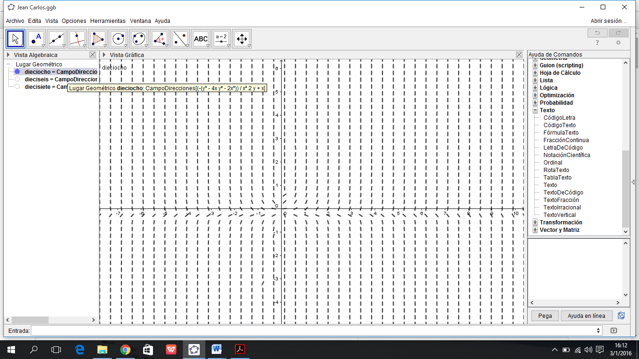
- A continuación se ingresa la ecuación diferencial en función de (x,y). Dar clic derecho en el campo y luego rescribir según la ecuación diferencial que se tiene y obtenemos la gráfica de ecuación diferencial homogénea

$$5.Pruebese que con la ayuda de de la sustitucion$$
$y=vx , podemos resolver$ $cualquier ecuacion de la forma y^{n}f\left(x\right)dx+H\left(x,y\right)\left(ydx-xdy\right)=0 ;donde H\left(x,y\right) es homogenea en x y y$

$$y^{n}f\left(x\right)dx+H\left(x,y\right)\left(ydx-xdy\right)=0 donde H\left(x,y\right)=x y y$$
Si H=y $y^{1}. ydx+y\left(ydx-xdy\right)=0$
Reemplazar las variables en la ecuación inicial: $y=vx dy= xdv+vdx$
$$vx\left(vx\right)dx+vx[vxdx-x\left(xdx+xdv\right)=0$$
Eliminar términos semejantes:
$$v^{2}x^{2}dx+vx\left(vxdx-vxdx-x^{2}dv\right)=0$$
$$v^{2}x^{2}dx+vx\left(-x^{2}dv\right)=$$
$$v^{2}x^{2}dx-vx^{3}dv=0$$
Ordenamos los términos según dx y dv e integrar:
$$\frac{x^{2}dx}{x^{3}}-\frac{vdv}{v^{2}}=0$$
$$\int{\frac{dx}{x}}-\int{\frac{dv}{v}}=0$$
$$lnx-lnv=lnC$$
Reemplazar valores de “v”:
$$\ln{x}-\ln\left(\frac{y}{x}\right)=lnC$$
Usando las propiedades de un logaritmo natural, obtenemos la constante:
$$\ln\left(\frac{x}{\frac{y}{x}}\right)=lnC$$
$\frac{x^{2}}{y}=C$ Valor de c
Ahora, H=x $y^{1}. ydx+x\left(ydx-xdy\right)=0$
Nuevo Reemplazo para una variable: y=vx ; dy= xdv+vdx
$$vx.vxdx+x\left[vxdx-x\left(xdv+vdx\right)\right]=0$$
Eliminar términos semejantes:
$$v^{2}x^{2}dx+x\left(vxdx-x^{2}dv-vxdx\right)=0$$
$$v^{2}x^{2}dx-x^{3}dv=0$$
Ordenamos los términos según dx y dv:
$$\int{\frac{x^{2}dx}{x^{3}}}-\int{\frac{dv}{v^{2}}}=0$$
$$lnx+\frac{1}{v}=C$$
$$lnx+\frac{1}{\frac{y}{x}}=C$$
$$lnx+\frac{x}{y}=C$$
$\frac{ylnx+x}{y}=C$ Valor de c
Respuesta: $ylnx+x=Cy$

EN LOS EJERCICIOS DEL 21-33 ENCONTRAR LA SOLUCION INDICADA
$$6. \left(x-y\right)dx+\left(3x+y\right)dy=0 ;cuando x=2, y=-1$$
Reemplazar las variables en la ecuación inicial: $y=vx$ ; $dy=vdx+xdv$
$$\left(x-vx\right)dx+\left(3x+vx\right)\left(vdx+xdv\right)=0$$
Eliminar términos semejantes
$$x\left(1-v\right)dx+x\left(3+v\right)\left(vdx+xdv\right)=0$$
$$dx-vdx+3vdx+3xdv+v^{2}dx+vxdv=0$$
$$v^{2}dx+2vdx+3xdv+dx+vxdv=0$$
Factorizar los términos dx y dv e integrar:
$$dx\left(v^{2}+2v+1\right)+dvx\left(3+v\right)=0$$
$$\frac{dx}{x}+\frac{\left(3+v\right)dv}{v^{2}+2v+1}=0$$
$$\int{\frac{dx}{x}}+\int{\frac{\left(3+v\right)dv}{{\left(v+1\right)}^{2}}}=0$$
$$\int{\frac{dx}{x}}+2\int{\frac{dv}{{\left(v+1\right)}^{2}}}+\int{\frac{dv}{v+1}}=0$$
$$\int{\frac{dx}{x}}+2 \int{{\left(v+1\right)}^{-2}}dv+\int{\frac{dw}{w}}=0$$
$$lnx+2\left(\frac{-1}{v+1}\right)+\ln\left(v+1\right)=C$$
Utilizar las propiedades del logaritmo natural
$$lnx\left(v+1\right)-\frac{2}{v+1}=C$$
$$lnx\left(v+1\right)=C+\frac{2}{v+1}$$
Reemplazar el valor “v”:
$$lnx\left(\frac{y}{x}+1\right)=C+\frac{2}{\frac{y}{x}+1}$$
Reemplazar los valores de frontera ( $x=2 y=-1)$ y hallar la constante
$$ln2\left(-\frac{1}{2}+1\right)=C+\frac{2}{-\frac{1}{2}+1 }$$
$$ln2 \left(\frac{1}{2}\right)=C+4$$
$$ln2\left(\frac{1}{2}\right)-4=C$$
Reemplazar valor de C en la ecuación resultante:
$$\operatorname{lnx}\left(\frac{y+x }{x}\right)-\frac{2}{\frac{y+x}{x}}=ln2\left(\frac{1}{2}\right)-4$$
$$\operatorname{lnx}\left(\frac{y+x}{x}\right)-\frac{2x}{y+x}+4=ln1$$
$$\frac{\left(y+x\right)\operatorname{lnx}\left[\frac{ \left(y+x \right)}{x}\right] -2x+4y+4x}{y+x}=0$$
Respuesta: $(y+x)ln(y+x)+2(x+2y)=0$
Grafica de la EDO en GeoGebra

- Colocar campo direccional en la entrada que se encuentra en la parte inferior para ingresar la ecuación diferencial

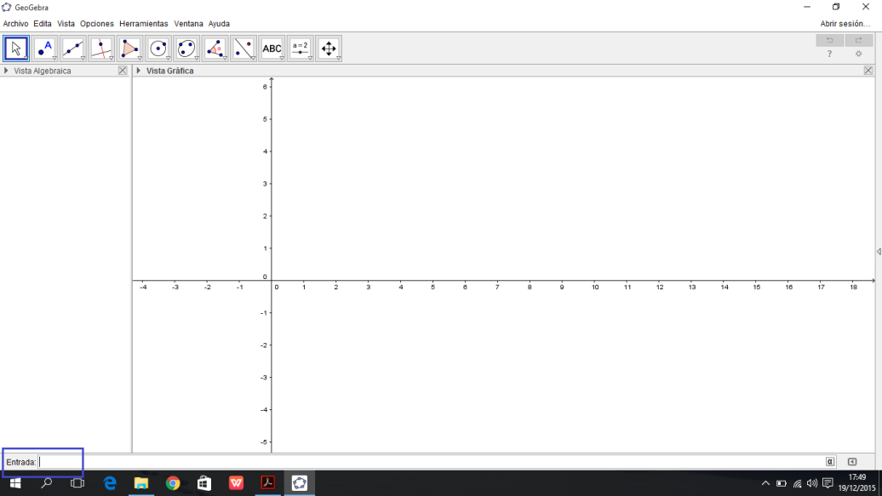
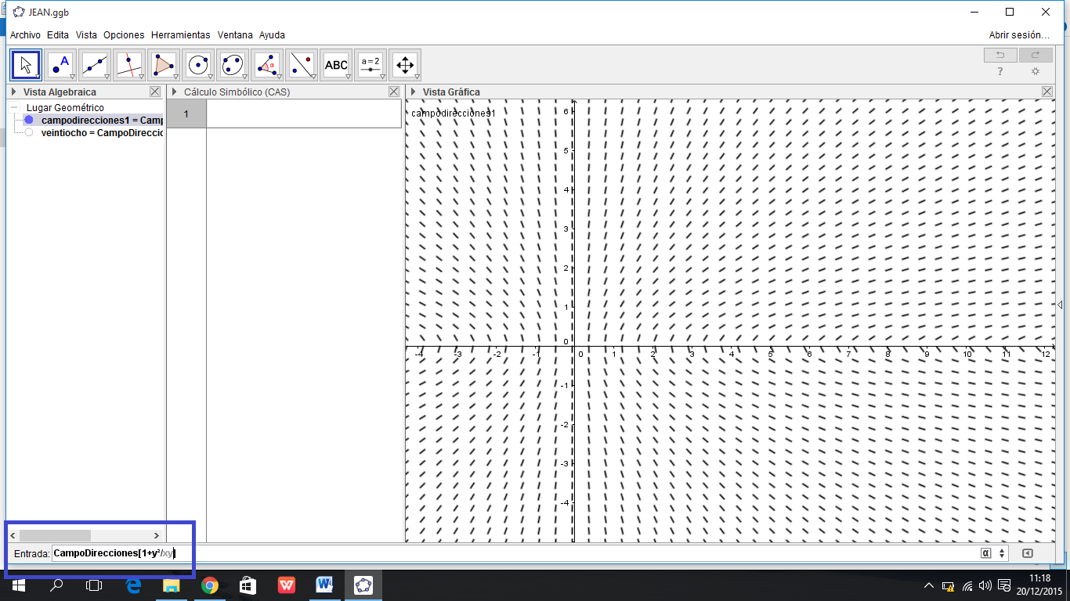
- Ingresar la ecuación diferencial en función de (x,y), damos enter y vemos la familia de curvas graficadas en nuestro lado derecho del plano
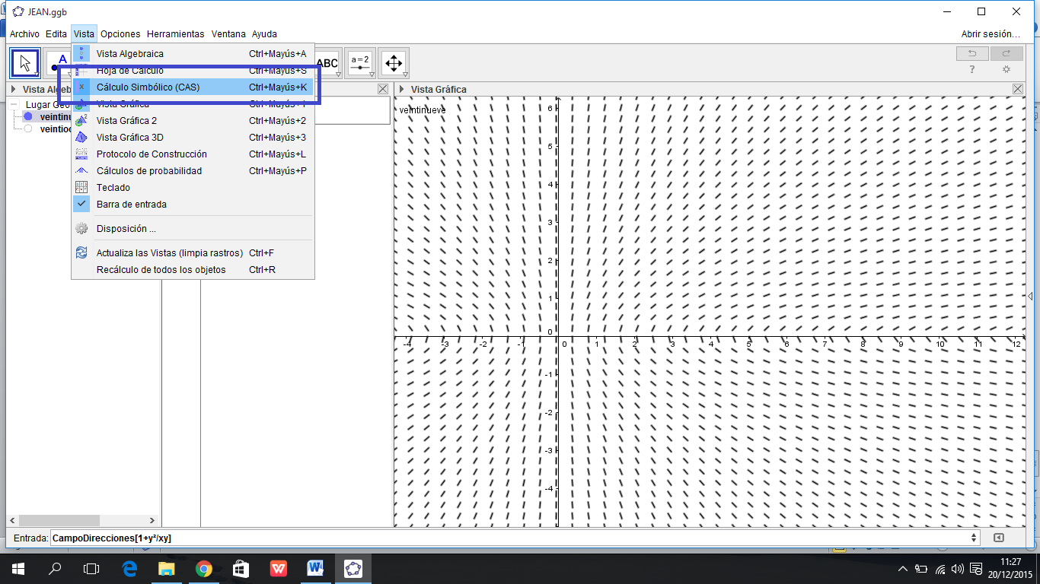
- Dar clic en Vista y seleccionamos la opción CAS

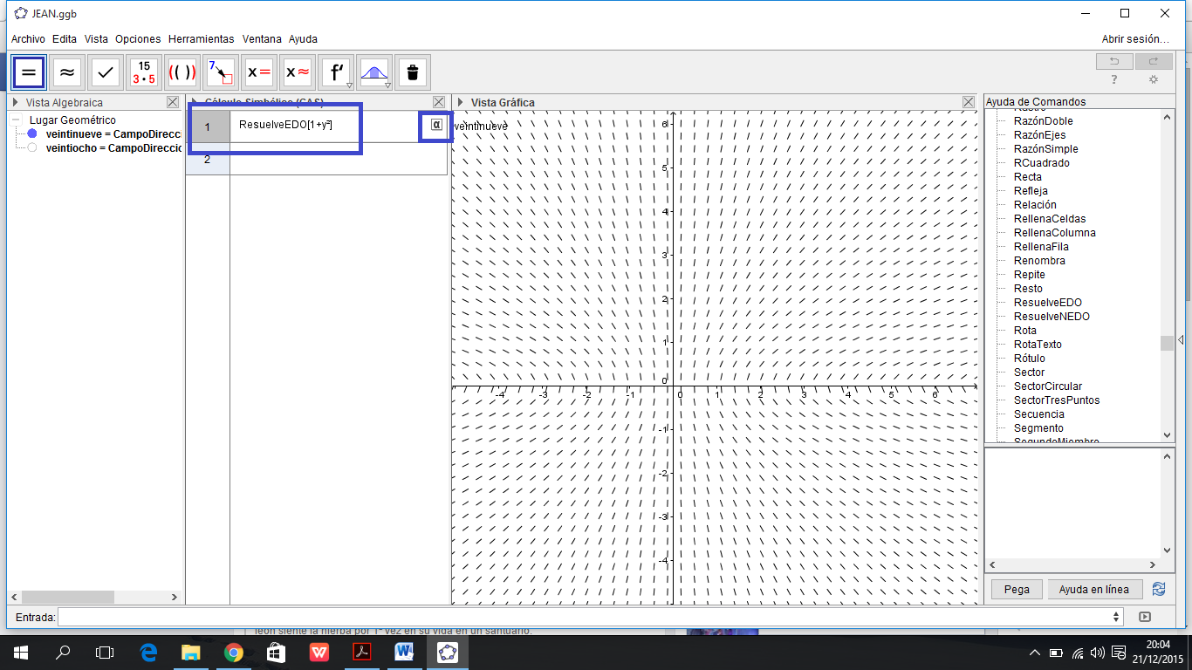
- Escribir en la casilla que presente ResuelveEDO e ingresar la misma ecuación diferencial y dar enter.

- Proceder en la opción Sustituye y colocar la constante que se determinó

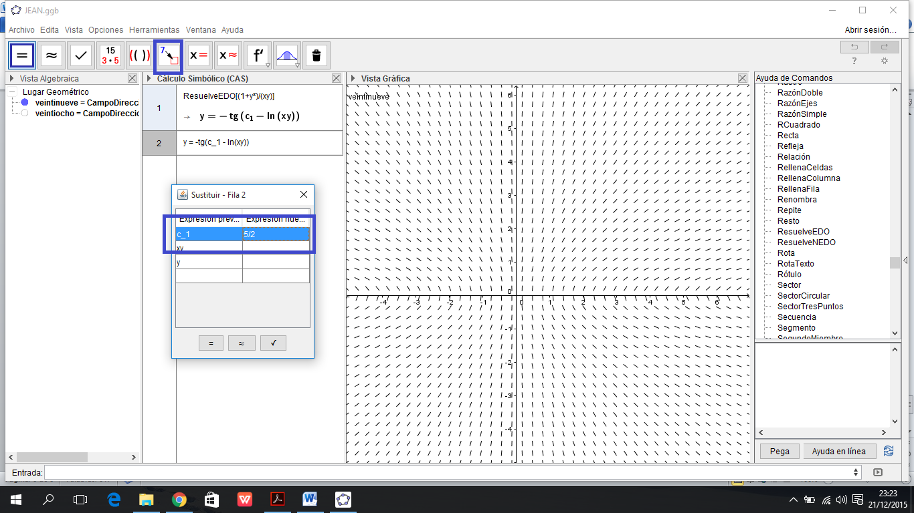
- Dar enter para que se grafique la curva con los respectivos valores de frontera indicados por la constante

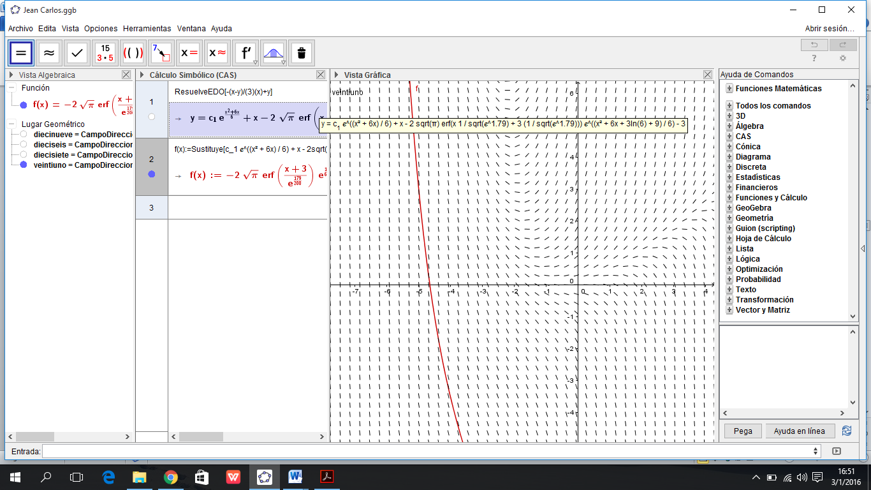

$$7. \left(y-\sqrt{x^{2}+y^{2}}\right)dx-xdy=0 ;cuando x=\sqrt{3} , y=1$$
Reemplazar las variables en la ecuación inicial: y= ux ; dy= xdu+udx
$$\left(ux-\sqrt{x^{2}+u^{2}x^{2}}\right)dx-x(xdu+udx)=0$$
$$\left(uxdx-x\sqrt{1+u^{2}}\right)dx-x\left(xdu+udx\right)=0$$
Eliminar términos semejantes:
$$x\left(u-\sqrt{1+u^{2}}\right)dx-x(xdu+udx)=0$$
$$udx-\sqrt{1+u^{2}}dx-xdu-udx=0$$
$$-\sqrt{1+u^{2} }dx-xdu=0.$$
Ordenar los términos según dx y dv e integrar:
$$-\int{\frac{dx}{x}}-\int{\frac{du}{\sqrt{1+u^{2}}}}=C$$
$$-lnx-\ln\left(u+\sqrt{1+u^{2}}\right)=lnC$$
Aplicar las propiedades de los logaritmos naturales y simplificar:
$$\ln\left[\frac{1}{x(u+\sqrt{1+u^{2}})}\right]=lnC$$
Colocar los valores de “u” y reducir términos semejantes:
$$\left[\frac{1}{x\left(\frac{y}{x}+\sqrt{1+\frac{y^{2}}{x^{2}}}\right)}\right]=C$$
$$\left[\frac{1}{x\left(\frac{y}{x}+\sqrt{\frac{x^{2}+y^{2}}{x^{2}}}\right)}\right]=C$$
$$\frac{1}{x\left(\frac{y+\sqrt{x^{2}+y^{2} }}{x}\right)}=C$$
$$\frac{1}{y+\sqrt{x^{2}+y^{2}}}=C$$
Reemplazar los valores de frontera y encontrar el valor de C:
$$\frac{1}{1+\sqrt{{\left(3\right)}^{\frac{1}{2}}+1^{2}}}=C$$
$$\frac{1}{1+\sqrt{3+1}}=C$$
$$\frac{1}{1+2}=C$$
$$C=\frac{1}{3}$$
Reemplazar el valor de C en la ecuación resultante:
$$\frac{1}{y+\sqrt{x^{2}+y^{2}}}=\frac{1}{3}$$
$$y+\sqrt{{\left(x-y\right)}^{2}+2xy}=3$$
$$y+x-y+\sqrt{2xy}=3$$
$$x^{2}+2xy=9$$
$$x\left(x+2y\right)-9=0$$
Respuesta: $x=-2y+9$
Grafica de la EDO en GeoGebra

- Colocar campo direccional en la entrada que se encuentra en la parte inferior para ingresar la ecuación diferencial

- Ingresar la ecuación diferencial en función de (x,y), damos enter y vemos la familia de curvas graficadas en nuestro lado derecho del plano
- Dar clic en Vista y seleccionamos la opción CAS

- Escribir en la casilla que presente ResuelveEDO e ingresar la ecuación diferencial dada y dar enter.

- Colocarnos en la opción Sustituye y escribir la constante que se determinó

$$8. \left(y+\sqrt{x^{2}+y^{2}}\right)dx-xdy=0 ;cuando x=\sqrt{3} , y=1$$
Reemplazar las variables en la ecuación inicial: y=ux ; dy=udx+xdu
$$\left(ux+\sqrt{x^{2}+u^{2}x^{2}}\right)dx-x\left(udx+xdu\right)=0$$
$$(ux+x\sqrt{1+u^{2})}dx-x\left(udx-xdu\right)=0$$
Eliminar términos semejantes:
$$x\left(u+\sqrt{1+u^{2}}\right)dx-x\left(udx+xdu\right)=0$$
$$udx+\sqrt{1+u^{2}}dx-udx-xdu=0$$
Ordenar los términos según dx y dv e integrar:
$$\sqrt{1+u^{2}}dx-xdu=0$$
$$-\int{\frac{dx}{x}}+\int{\frac{du}{\sqrt{1+u^{2}}}}=0$$
$$-lnx+\ln\left(u+\sqrt{1+u^{2}}\right)=lnC$$
Aplicar las propiedades del logaritmo natural para reducir la ecuación:
$\ln\left[\frac{u+\sqrt{1+u^{2}}}{x}\right]=lnC$
Colocar valores de u:
$$\left[\frac{\frac{y}{x}+\sqrt{1+\frac{y^{2}}{x^{2}}}}{x}\right]=C$$
Despejar el valor de C:
$$\left[\frac{\frac{y}{x}+\frac{\sqrt{x^{2}+y^{2}}}{x^{2}}}{x}\right]=C$$

$$\frac{}{}\frac{y+\sqrt{x^{2}+y^{2}}}{\frac{x}{\frac{x}{1}}}=C$$
$$\frac{y+\sqrt{x^{2}+y^{2}}}{x^{2}}=C$$
Reemplazar los valores de frontera (x=$\sqrt{3}$ y y=1) y encontrar el valor de C:
$$C=\frac{1+\sqrt{{\left(\sqrt{3}\right)}^{2}+{\left(1\right)}^{2}}}{\sqrt{{\left(\sqrt{3}\right)}^{2}}} → C=\frac{3}{3}=1$$
Reemplazar el valor de C en la ecuación resultante:
$$\frac{y+\sqrt{x^{2}+y^{2}}}{x^{2}}=1$$
$$y+\sqrt{\left(x^{2}-2xy+2y^{2}\right)+2xy}=x^{2}$$
$$y+\sqrt{{\left(x-y\right)}^{2}+2xy}=x^{2}$$
$$y+x-y+\sqrt{2xy}=x^{2}$$
$$x^{2}+2xy=x^{4}$$
$$x^{2}+2xy-x^{4}=0$$
$$x(x+2y-x^{3})=0$$
$$x\left(1-x^{2}\right)+2y=0$$
$$1-x^{2}+2y=0$$
Respuesta: $x^{2}=2y+1$
Grafica de la EDO en GeoGebra
- Colocar campo direccional en la entrada que se encuentra en la parte inferior para ingresar la ecuación diferencial

- Ingresar la ecuación diferencial en función de (x,y), damos enter y vemos la familia de curvas graficadas en nuestro lado derecho del plano después dar clic en vista y seleccionar la opción CAS

- Escribir en la casilla presente ResuelveEDO e ingresar la ecuación diferencial y dar enter.

- Colocarnos en la opción Sustituye y proceder a colocar la constante

$$9. \left[x \cos^{2} \left(\frac{y}{x}\right)-y \right]dx+xdy=0 ;cuando x=1 , y=\frac{π}{4}$$
Reemplazar las variables en la ecuación inicial: y=xu ; dy=udx+xdu
$$\left[xcos^{2}\left(\frac{xu}{x}\right)-xu\right]dx+x\left(udx+xdu\right)=0$$
Eliminar términos semejantes:
$$\left[xcos^{2}\left(u\right)-xu\right]dx+x\left(udx+xdu\right)=0$$
$$x\left[\cos^{2}\left(u\right)-u\right]dx+x\left(udx+xdu\right)=0$$
$$\cos^{2}\left(u\right)dx-udx+udx+xdu=0$$
Ordenar los términos según dx y du e integrar:
$$\frac{dx}{x}+\frac{du}{\cos^{2}\left(u\right)}=0$$
$$\int{\frac{dx}{x}}+\int{\sec^{2}{(u)}du}=0$$
$$lnx+tan(u)=C$$
Reemplazar los valores de u:
$$lnx+\tan\left(\frac{y}{x}\right)=C$$
Reemplazar los valores de frontera ($x=1, y= π/4$) y encontrar C:
$$\ln\left(1\right)+\tan\left(\frac{π}{4}\right)=C → C=1$$
Reemplazar el valor de C en la ecuación resultante:
$$lnx+\tan\left(\frac{y}{x}\right)=1$$
$$\tan\left(\frac{y}{x}\right)=1-lnx$$
Respuesta:$\tan\left(\frac{y}{x}\right)=\ln\left(\frac{e}{x}\right)$

Grafica de la EDO en GeoGebra
- Colocar campo direccional en la entrada que se encuentra en la parte inferior para ingresar la ecuación diferencial

- Ingresar la ecuación diferencial en función de (x,y), damos ENTER y vemos la familia de curvas graficadas en nuestro lado derecho del plano

- Dar clic en Vista y seleccionamos la opción CAS

- Escribir en la casilla que se nos presenta ResuelveEDO e ingresar la ecuación diferencial y dar enter.

- Colocarnos en la opción Sustituye y colocar la constante que se determinó

$$10.\left(y^{2}+7xy+16x^{2}\right)dx+ x^{2}dy=0 ;cuando x=1 , y=1$$
Reemplazar las variables en la ecuación inicial: y=ux ; dy=udx+xdu
$${(u}^{2}x^{2}+7ux^{2}+16x^{2})dx+x^{2}\left(udx+xdu\right)=0$$
Eliminar términos semejantes:
$$x^{2}\left(u^{2}+7u+16\right)dx+x^{2}\left(udx+xdu\right)=0$$
$$u^{2}dx+7udx+16dx+udx+xdu=0$$
$$u^{2}dx+8udx+16dx+xdu=0$$
Ordenar los términos según dx y du e integrar:
$$dx\left(u^{2}+8u+16\right)+xdu=0$$
$$\frac{dx}{x}+\frac{du}{{\left(u+4\right)}^{2}}=0$$
$$\int{\frac{dx}{x}}+\int{\frac{dw}{w^{2}}}=0$$
$$\int{\frac{dx}{x}}+\int{w^{-2}dw}=0$$
$$lnx-\frac{1}{w}=C$$
Colocar valores de u y despejar el valor de C:
$$lnx-\frac{1}{u+4}=C$$
$$lnx-\frac{1}{\frac{y}{x}+4}=C$$
$$lnx-\frac{1}{\frac{y+4x}{x}}=C$$
$$lnx-\frac{x}{y+4x}=C$$
Reemplazar los valores de frontera $( x=1, y=1)$ y hallar el valor de C:
$ln1-\frac{1}{1+4\left(1\right)}=C$ $C=-\frac{1}{5}$
Reemplazar el valor de C en la ecuación resultante:
$$lnx-\frac{x}{y+4x}=-\frac{1}{5}$$
$$lnx=-\frac{1}{5}+\frac{x}{y+4x}$$
$$lnx= \frac{-y-4x+5x}{5(y+4x)}$$
$$lnx=\frac{x-y}{5\left(y+4x\right)}$$
Respuesta: $5\left(y+4x\right)lnx=x-y$
Grafica de la EDO en GeoGebra
- Colocar campo direccional en la entrada que se encuentra en la parte inferior para ingresar la ecuación diferencial

- Ingresar la ecuación diferencial en función de (x,y), y dar enter y vemos la familia de curvas graficadas en nuestro lado derecho del plano

- Dar clic en Vista y seleccionar la opción CAS

- Escribir en la casilla que presente ResuelveEDO e ingresar la ecuación diferencial y dar enter.
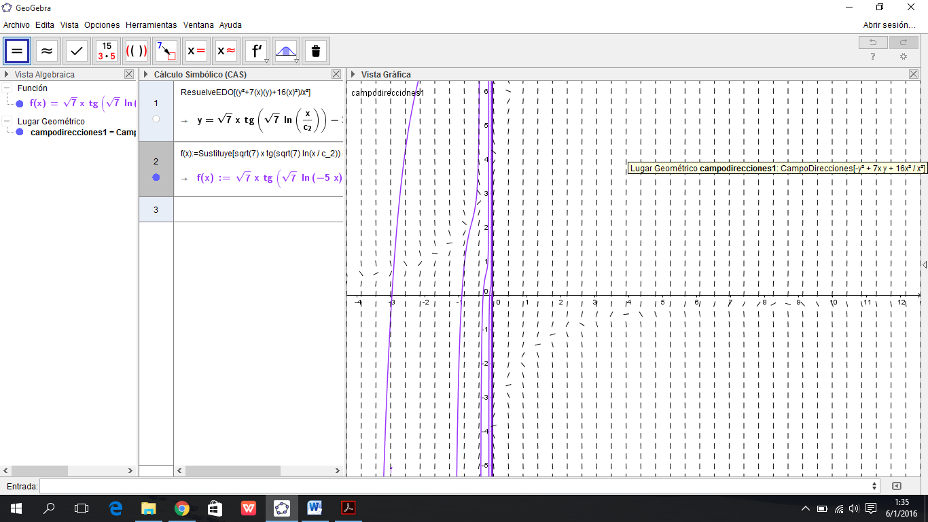
- Colocarnos en la opción Sustituye y colocar la constante que se determinó

$${11.y}^{2}dx+\left(x^{2}+3xy+4y^{2}\right)dy=0 ;cuando x=2 , y=1$$
Reemplazar las variables en el ecuación inicial en este caso: x=yu ; dx=ydu+udy
$$y^{2}\left(ydu+udy\right)+\left({u^{2}y}^{2}+3{uy}^{2}+4y^{2}\right)dy=0$$
$$y^{2}\left(ydu+udy\right)+\left[uy^{2}\left(u+3\right)+4y^{2}\right]dy=0$$
Eliminar términos semejantes:
$$y^{2}\left(ydu+udy\right)+y^{2}\left[u^{2}+3u+4\right]dy=0$$
$$ydu+udy+u^{2}dy+3udy+4dy=0$$
$$ydu+u^{2}dy+4udy+4dy=0$$
Ordenar los términos según du y dy e integrar:
$$ydu+dy\left(u^{2}+4u+4\right)=0$$
$$\frac{du}{{\left(u+2\right)}^{2}}+\frac{dy}{y}=0$$
$$\frac{dz}{z^{2}}+\int{\frac{dy}{y}}=0$$
$$\int{z^{-2}dz}+\int{\frac{dy}{y}}=0$$
$$-\frac{1}{u+2}+lny=C$$
Reemplazar los valores de u:
$-\frac{1}{\frac{x}{y}+2}+lny=$C
Despejar el valor de C:
$$-\frac{1}{\frac{x+2y}{y}}+lny=C→ C= -\frac{y}{x+2y}+lny$$
Reemplazar los valores de frontera ($x=2, y=1)$
$$-\frac{y}{x+2y}+lny=C$$
$$-\frac{1}{2+2}+ln1=C$$
$$C=\frac{-1}{4}$$
Reemplazar el valor de C en la ecuación resultante:
$$\frac{y}{x+2y}+lny=-\frac{1}{4}$$
$$lny=-\frac{1}{4}-\frac{y}{x+2y}$$
$$lny= \frac{x+2y-4y}{4(x+2y)}$$
$$4\left(x+2y\right)lny=x-2y$$

Respuesta: $4\left(x+2y\right)lny=2y-x$
Grafica de la EDO en GeoGebra
- Colocar campo direccional en la entrada que se encuentra en la parte inferior para ingresar la ecuación diferencial
- Ingresar la ecuación diferencial en función de (x,y), y dar enter y vemos la familia de curvas graficadas en nuestro lado derecho del plano

- Dar clic en Vista y seleccionarla opción CAS

- Escribir en la casilla que presente ResuelveEDO e ingresar la ecuación diferencial y dar enter.

- Colocarnos en la opción Sustituye y colocar la constante que se determinó

$$12. xy dx+2 \left(x^{2}+2y^{2}\right)dy=0 ;cuando x=0 , y=1$$
Reemplazar las variables en la ecuación inicial en este caso: $x=uydx=udy+ydu$
$$uy^{2}\left(udy+ydu\right)+2\left(u^{2}{ y}^{2}+2y^{2}\right)dy=0$$
Eliminamos términos semejantes:
$$uy^{2}\left(udy+ydu\right)+2y^{2}\left(u^{2}+2\right)dy=0$$
$$u^{2}dy+uydu+2u^{2}dy+4dy=0$$
Ordenar términos según dy y du e integrar:
$$dy\left(3u^{2}+4\right)+uydu=0$$
$$\int{\frac{dy}{y}}+\int{\frac{udu}{3u^{2}+4}}=0$$
$$lny+\frac{1}{6}\ln\left(3u^{2}+4\right)=C$$
Multiplicar x 6 cada término de la ecuación para eliminar la fracción
$$lny^{6}+\ln\left(3u^{2}+4\right)=C$$
Aplicar las propiedades del logaritmo naturales
$$\ln\left[y^{6}\left(3u^{2}+4\right)\right]=C$$
Reemplazar los valores de u y despejar C:
$$\ln\left[y^{6} \left(\frac{3x^{2}}{y^{2}}+4\right)\right]=C$$
$$ln\left[y^{6}\left(\frac{3x^{2}+4y^{2}}{y^{2}}\right)\right]=C$$
$$ln\left[y^{4}\left(3x^{2}+4y^{2}\right)\right]=C$$
Reemplazar los valores de frontera ($x=0, y=1$) y hallar el valor de C:
$$ln\left[1\left(4\right)\right]=C$$
$$C=ln4$$
Reemplazar el valor de la constante:
$$ln\left[y^{4}\left(3x^{2}+4y^{2}\right)\right]=C$$
$$ln\left[y^{4}\left(3x^{2}+4y^{2}\right)\right]=ln4$$
Respuesta: $y^{4}\left(3x^{2}+4y^{2}\right)=4$

Grafica de la EDO en GeoGebra
- Colocar campo direccional en la entrada que se encuentra en la parte inferior para ingresar la ecuación diferencial

- Ingresar la ecuación diferencial en función de (x,y), y dar enter y vemos la familia de curvas graficadas en nuestro lado derecho del plano

- Dar clic en Vista y seleccionar la opción CAS

- Escribir en la casilla presente ResuelveEDO e ingresar la ecuación diferencial y dar enter.

- Colocarnos en la opción Sustituye y colocar la constante que se determinó

- Damos a ENTER y finalmente se grafica una curva con los respectivos valores de frontera indicados por la constante

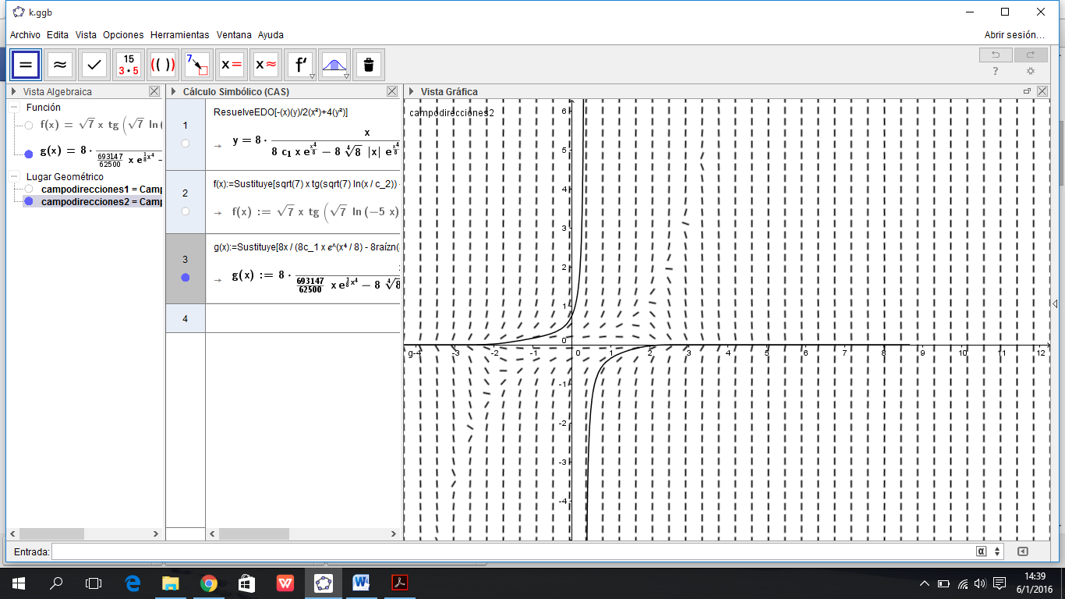

$$13. y\left({2x}^{2}-xy+y^{2}\right)dx-x^{2}\left(2x-y\right)dy=0 ;cuando x=1 , y=\frac{1}{2}$$
Reemplazar las variables en la ecuación en este caso. y=ux ; dy=udx+xdu
$$ux\left(2x^{2}-ux^{2}+u^{2}x^{2}\right)dx-x^{2}\left(2x-ux\right)\left(udx+xdu\right)=0$$
Eliminar términos semejantes:
$$ux^{3}\left(2-u+u^{2}\right)dx-x^{3}\left(2-u\right)\left(udx+xdu\right)=0$$
$$2udx-u^{2}dx+u^{3}dx-2udx-2xdu+u^{2}dx+uxdu=0$$
Ordenar los términos según dx y du e integrar:
$$u^{3}dx+xdu\left(-2+u\right)=0$$
$$\frac{dx}{x}+\frac{u-2}{u^{3}}du=0$$
$$\int{\frac{dx}{x}}+\int{u^{-2}du}-2\int{u^{-3}du}=0$$
$$lnx-\frac{1}{u}+\frac{1}{u^{2}}=C$$
$$lnx+ \frac{-u+1}{u^{2}}=C$$
Reemplazarlos valores de u:
$lnx+ \frac{- \frac{y}{x}+1}{\frac{y^{2}}{x^{2}}}$=C
Despejar la constante.
$lnx+\frac{\frac{-y+x}{x}}{\frac{y^{2}}{x^{2}}}$=C
$$lnx+\frac{x(-y+x)}{y^{2}}=C$$
Reemplazar los valores de frontera ($x=1, y=1/2)$ y hallar el valor de C:
$$ln1+\frac{1(-\frac{1}{2}+1)}{\frac{1}{4}}=C$$
$$\frac{\frac{1}{2}}{\frac{1}{4}}=C$$
$$C=2$$
Remplazar el valor de la constante:
$$lnx+\frac{x(-y+x)}{y^{2}}=-2$$
$$lnx=2-\frac{x(-y+x)}{y^{2}}$$
$$lnx=\frac{2y^{2}+xy-x^{2}}{y^{2}}$$
${Respuesta: y}^{2}lnx=2y^{2}+xy-x^{2}$

$$14. y\left(9x-2y\right)dx-x\left(6x-y\right)dy=0 ;cuando x=1 , y=1$$
Reemplazar las variables en la ecuación en este caso: y=ux ; dy=udx+xdu
$$ux\left(9x-2ux\right)dx-x\left(6x-ux\right)\left(udx+xdu\right)=0$$
Eliminar términos semejantes:
$$ux^{2}\left(9-2u\right)dx-x^{2}\left(6-u\right)\left(udx+xdu\right)=0$$
$$9udx-2u^{2}dx-6udx-6xdu+u^{2}dx+uxdu=0$$
$$-u^{2}dx+3udx+uxdu-6xdu=0$$
Ordenar los términos según dx y du e integrar
$$dx\left(-u^{2}+3u\right)+xdu\left(u-6\right)=0$$
$$\frac{dx}{x}+\frac{\left(u-6\right)}{u(-u+3)}du$$
$$\int{\frac{dx}{x}}-2\int{\frac{du}{u}}-\int{\frac{du}{3-u}}=0$$
$$lnx-2lnu+\ln\left(3-u\right)=lnC$$
Aplicar las propiedades del logaritmo natural
$$ln\left[\frac{x\left(3-u\right)}{u^{2}}\right]=lnC$$
Reemplazar los valores de u.
$$\frac{x(3-\frac{y}{x})}{\frac{y^{2}}{x^{2}}}=C$$
Despejar la constante:
$$\frac{x\left(\frac{3x-y}{x}\right)}{\frac{y^{2}}{x^{2}}}=C$$
$$C=\frac{x^{2}\left(3x-y\right)}{y^{2}}$$
Reemplazar los valores de frontera ( $x=1, y=1)$ y hallar el valor de C:
$$\frac{1\left(3-1\right)}{1}=C→C=2$$
El valor de la constante reemplazarla en la ecuación resultante:
$$\frac{x^{2}\left(3x-y\right)}{y^{2}}=2$$
$$3x^{3}-x^{2}y=2y^{2}$$
Respuesta: $3x^{3}-x^{2}y-2y^{2}=0$
Grafica de la EDO en GeoGebra
- Colocar campo direccional en la entrada que se encuentra en la parte inferior para ingresar la ecuación diferencial

- Ingresar la ecuación diferencial en función de (x,y), y dar enter y vemos la familia de curvas graficadas en nuestro lado derecho del plano

- Dar clic en Vista y seleccionamos la opción CAS

- Escribir en la casilla presente ResuelveEDO e ingresar la r ecuación diferencial y damos ENTER.

- Ubicarse en la opción Sustituye y colocar la constante que se determinó

- Dar enter y se observa la grafica una curva con los respectivos valores de frontera indicados por la constante
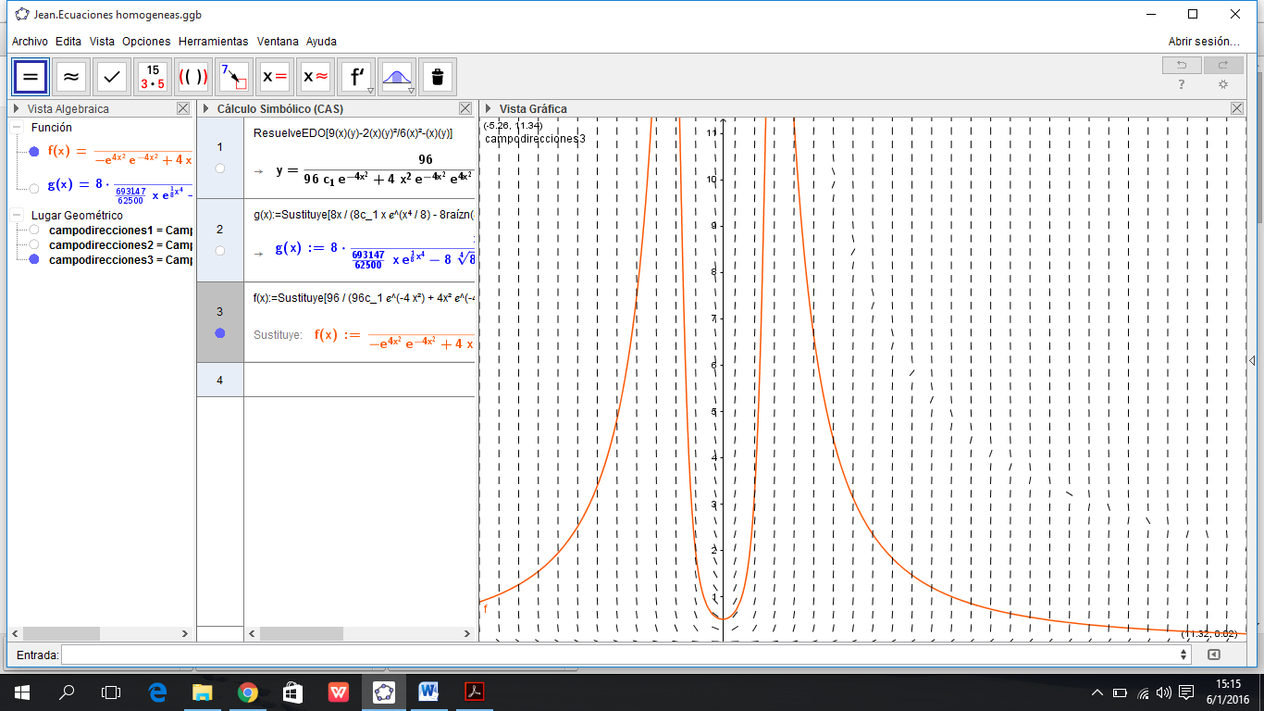

$$15. y\left(x^{2}+y^{2}\right)dx+x\left(3x^{2}-5y^{2}\right)dy=0 ;cuando x=2 , y=1$$
Reemplazar las variables en la ecuación en este caso: $x=yu$ ; $dx=ydu+udy$
$$y\left(y^{2}u^{2}+y^{2}\right)(ydu+udy)+yu\left(3x^{2}y^{2}-5y^{2}\right)dy=0$$
Eliminamos términos semejantes:
$$y^{3}\left(u^{2}+1\right)(ydu+udy)+y^{3}u\left(3u^{2}-5\right)dy=0$$
$$u^{2}ydu+u^{2}dy+ydu+udy+3u^{3}dy-5udy=0$$
$$4u^{3}dy+u^{2}ydu-4udy+ydu=0$$
Ordenar los términos según dy y du e integrar:
$$4udy\left(u^{2}-1\right)+ydu\left(u^{2}+1\right)=0$$
$$4\int{\frac{dy}{y}}+\int{\frac{\left(u^{2}+1\right)du}{u\left(u^{2}-1\right)}}=0$$
$$4\int{\frac{dy}{y}}-\int{\frac{du}{u}}+2\int{\frac{udu}{u^{2}-1}}=0$$
$$4\int{\frac{dy}{y}}-\int{\frac{du}{u}}+\int{\frac{dv}{v}=0}$$
$$4lny-lnu+\ln\left(u^{2}-1\right)=lnc$$

Aplicar las propiedades del logaritmo natural
$$\ln\left[\frac{y^{4}\left(u^{2}-1\right)}{u}\right]=lnC$$
Reemplazar los valores de u :
$$\frac{y^{4}\left[\frac{x^{2}}{y^{2}}-1\right]}{\frac{x}{y}}=C$$
Despejar el valor de C:
$$\frac{y^{4}\left[\frac{x^{2}-y^{2}}{y^{2}}\right]}{\frac{x}{y}}=C$$
$$\frac{y^{2}\left(x^{2}-y^{2}\right)}{\frac{x}{y}}=C$$
$$C=\frac{y^{3}\left(x^{2}-y^{2}\right)}{x}$$
Reemplazar los valores de frontera ($x=2, y=1)$ y halar el valor de la constante:
$$\frac{{\left(1\right)}^{3}\left[{\left(2\right)}^{2}-{\left(1\right)}^{2}\right]}{2}=C$$
$$\frac{1\left[4-1\right]}{2}=C$$
$$C=\frac{3}{2}$$
El valor de C reemplazarlo en la ecuación resultante:
$$\frac{y^{3}\left(x^{2}-y^{2}\right)}{x}=\frac{3}{2}$$
$$2y^{3}x^{2}-2y^{5}=3x$$
$$-2y^{5}+2y^{3}x^{2}-3x=0$$
$$Respuesta: 2y^{5}-2y^{3}x^{2}+3x=0$$

Grafica de la EDO en GeoGebra
- Colocar campo direccional en la entrada que se encuentra en la parte inferior para ingresar la ecuación diferencial

- Ingresar la ecuación diferencial en función de (x,y), y dar enter y vemos la familia de curvas graficadas en nuestro lado derecho del plano

- Dar clic en Vista y seleccionar la opción CAS

- Escribir en la casilla ResuelveEDO e ingresar la ecuación diferencial que ya y dar enter.

- Ubicarnos en la opción Sustituye y colocar la constante que se determinó

$$16. \left(16x+5y\right)dx+x\left(3x+y\right)dy=0 ;$$
$$la curva pasa a traves del punto \left(1, -3\right)$$
Reemplazar las variables en la ecuación inicial en este caso: $y=vx;dy=vdx+xdv$
$$\left(16x+5vx\right)dx+\left(3x+vx\right)\left(vdx+xdv\right)=0$$
Eliminamos los términos semejantes:
$$x(16+5v)dx+x\left(3+v\right)\left(vdx+xdv\right)=0$$
$$16dx+5vdx+3vdx+3xdv+v^{2}dx+vxdv=0$$
$$v^{2}dx+8vdx+16dx+vxdv+3xdv=0$$
Factorizar según dx y du e integrar:
$$dx\left(v^{2}+8v+16\right)+xdv\left(v+3\right)=0$$
$$\int{\frac{dx}{x}}+\int{\frac{v+3}{{\left(v+4\right)}^{2}}}=0$$
$$\int{\frac{dx}{x}}-\int{\frac{du}{{\left(v+4\right)}^{2}}}+\int{\frac{du}{v+4}}=0$$
$$lnx+\frac{1}{v+4}+\ln\left(v+4\right)=C$$
$$lnx\left(v+4\right)+\frac{1}{v+4}=C$$
$$lnx\left(\frac{y}{x}+4\right)+\frac{1}{\frac{y}{x}+4}=C$$
Despejar el valor de la constante:
$$lnx\left(\frac{y+4x}{x}\right)+\frac{1}{\frac{y+4x}{x}}=C$$
$$\ln\left(y+4x\right)+\frac{x}{y+4x}=C$$
Reemplazar los valores de frontera ( $x=1, y=-3$) y hallar el valor de C:
$$\ln\left[-3+4\left(1\right)\right]+\frac{1}{-3+4\left(1\right)}=C$$
$$\ln\left(1\right)+1=C$$
$$C=1$$

Ahora reemplazar en la ecuación resultante:
$$\ln\left(y+4x\right)+\frac{x}{y+4x}=1$$
$$\frac{\left(y+4x\right)\ln\left(y+4x\right)+x}{y+4x}=1$$
$$\left(y+4x\right)\ln\left(y+4x\right)+x=y+4x$$
Respuesta: $\left(y+4x\right)\ln\left(y+4x\right)=y+3x$
Grafica de la EDO en GeoGebra
- Colocar campo direccional en la entrada que se encuentra en la parte inferior para ingresar la ecuación diferencial

- Ingresa la ecuación diferencial en función de (x,y), dar enter y vemos la familia de curvas graficadas en nuestro lado derecho del plano

- Dar clic en Vista y seleccionarla opción CAS

- Escribir en la casilla ResuelveEDO e ingresar la ecuación diferencial y dar enter.

- Ubicarse en la opción Sustituye y colocar la constante

- ENTER y se grafica una curva con los respectivos valores de frontera

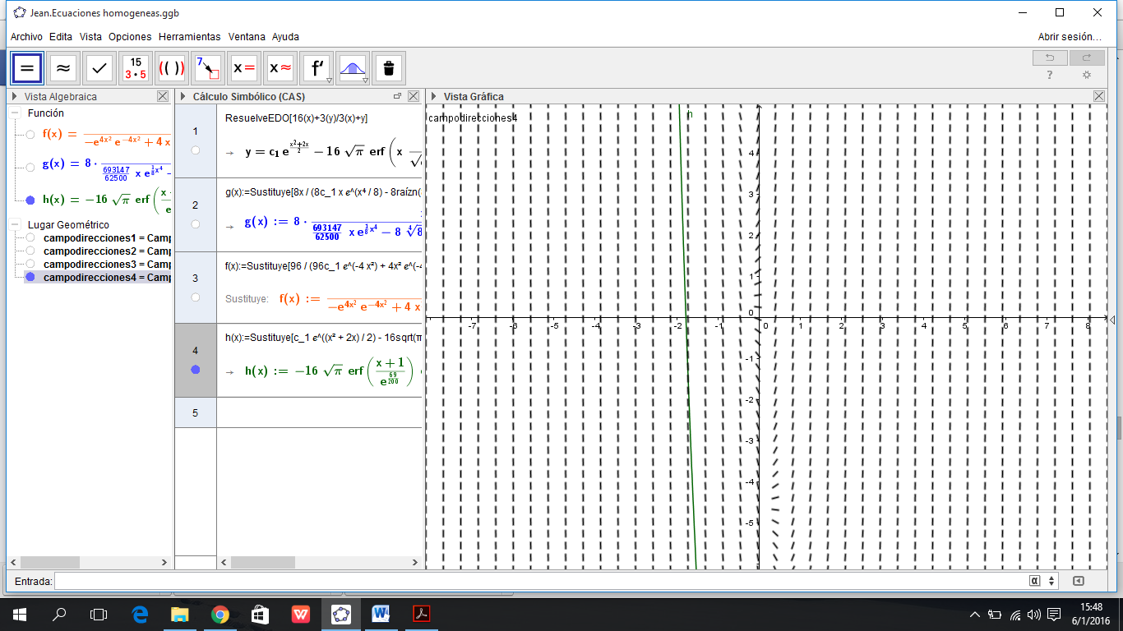
$$17. v\left(3x+2v\right)dx-x^{2}dv=0 ;cuando x=1 , v=2$$
Reemplazar las variables en la ecuación inicial en este caso: $v=xy;dv=xdy+ydx$
$$xy\left(3x+2xy\right)dx-x^{2}(xdy+ydx)=0$$
Eliminamos términos semejantes:
$$x^{2}y\left(3+2y\right)dx-x^{2}\left(xdy+ydx\right)=0$$
$$3ydx+2y^{2}dx-xdy-ydx=0$$
$$2y^{2}dx+2ydx-xdy=0$$
Factorizar los términos según dx y dy e integrar:
$$2ydx\left(y+1\right)-xdy=0$$
$$2\int{\frac{dx}{x}}-\int{\frac{dy}{y(y+1)}}=0$$
$$2\int{\frac{dx}{x}}-\int{\frac{dy}{y}}+\int{\frac{dz}{y+1}=0}$$
$$2lnx-lny+\ln\left(y+1\right)=lnC$$
$$lnx^{2}-lny+ln⁡(y+1)=lnC$$
$ln\left[\frac{x^{2}(y+1)}{y}\right]=lnC$
Reemplazamos los valores de “y”
$$\frac{\left[x^{2}\left(\frac{v}{x}+1\right)\right]}{\frac{v}{x}}=C$$
$$\frac{\left[x^{2}(\frac{x+v}{x})\right]}{\frac{v}{x}}=C$$
$$\frac{x^{2}(x+v)}{v}=C$$
$$\frac{x^{3}+x^{2}v }{v}=C$$
Reemplazar lo valres de frontera ($x=1, v=2$ ), y hallar la cosntante:
$$\frac{{(1)}^{2}+[{\left(1\right)}^{2}(2)]}{2}=C →C= \frac{3}{2}$$Reemplazar la constante en la ecuación resultante:
$$\frac{x^{3}+x^{2}v}{v}=\frac{3}{2}$$
$${2x}^{3}+2x^{2}v=3v$$
Respuesta: $2x^{3}+2x^{2}v-3v=0$

$$18. \left(3x^{2}-2y^{2}\right)y^{'}=2xy ;cuando x=0 , y=-1$$
Reemplazar las variables en la ecuación inicial en este caso:$x=vy ; dx=vdy+ydv$
$$\left(3x^{2}-2y^{2}\right)\left(\frac{dy}{dx}\right)=2xy$$
$$\left(3x^{2}-2y^{2}\right)\left(dy\right)=2xy\left(dx\right)$$
$$\left(3v^{2}y^{2}-{2y}^{2}\right)dy=2vy^{2}\left(vdy+ydv\right)$$
Eliminar términos semejantes:
$$y^{2}\left(3v^{2}-2\right)dy=2vy^{2}\left(vdy+ydv\right)$$
$$3v^{2}dy-2dy-2v^{2}dy-2vydv=0$$
$$v^{2}dy-2dy-2vydv=0$$
Ordenar términos según dy y dv e integrar:
$$dy\left(v^{2}-2\right)-2vydv=0$$
$$\frac{dy}{y}-\frac{2vdv}{v^{2}-2}=0$$
$$\int{\frac{dy}{y}}+2\int{\frac{dv}{v^{2}-2}}=0$$
$$\int{\frac{dy}{y}}+\int{\frac{dv}{v^{2}-2}=0}$$
$$lny-\ln\left(v^{2}-2\right)=lnC$$
Aplicar las propiedades del logaritmo natural:
$$\ln\left[\frac{y}{v^{2}-2}\right]=lnC$$
$$\frac{y}{\frac{x^{2}}{y^{2}}-2}=C$$
Despejar la constante:
$$\frac{y}{\frac{x^{2}-2y^{2}}{y^{2}}}=C$$
$$\frac{y^{3}}{x^{2}-2y^{2}}=C$$
Reemplazar los valores de frontera ($x=0, y=-1$) para hallar el valor de C:
$$\frac{{\left(-1\right)}^{3}}{0-2{\left(-1\right)}^{2}}=C$$
$$C=\frac{1}{2}$$
Ahora reemplazarlo en la ecuación resultante:
$$\frac{y^{3}}{x^{2}-2y^{2}}=\frac{1}{2}$$
$$x^{2}-2y^{2}=2y^{3}$$
$$x^{2}=2y^{2}+2y^{3}$$
Respuesta: $x^{2}=2y^{2}(1+y)$
Grafica de la EDO en GeoGebra
- Colocar campo direccional en la entrada que se encuentra en la parte inferior para ingresar la ecuación diferencial

- Ingresar la ecuación diferencial en función de (x,y), y dar enter

- Dar clic en Vista y seleccionamos la opción CAS

- Escribir en la casilla ResuelveEDO e ingresar la ecuación diferencial y dar enter

- Colocarse en la opción Sustituye y colocar la constante que se determinó

